муниципальное бюджетное общеобразовательное учреждение
средняя общеобразовательная школа № 6 им. Ф.И. Ярового
ст. Новолеушковской

Классный час на тему

«Наша истинная национальность – человек»

проведен в 6 А классе

кл. руководитель: Бахал А.М.
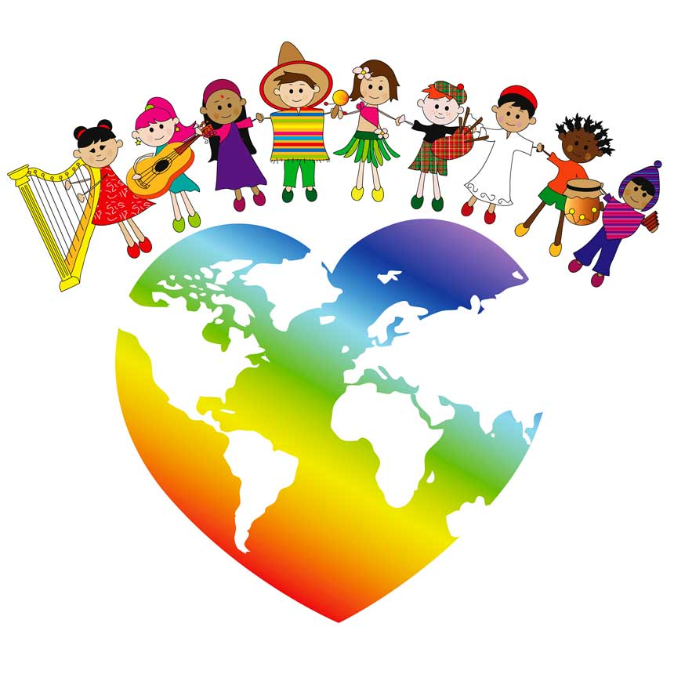
ст. Новолеушковская
2022 г.
«Наша истинная национальность – человек»
Цель урока: создать условия для повышения уровня коммуникативной культуры учащихся для преодоления и предупреждения социально-эмоциональных проблем при адаптации и социальном взаимодействии в социуме.
Оборудование: компьютер, мультимедиа-проектор, экран, презентация «Толерантность».
Ход занятия
Слово педагога:
Здравствуйте, ребята, наш классный час я хотела бы начать с высказывания Б. Шоу: (слайд №2) «Теперь, когда мы научились летать по воздуху, как птицы, плавать под водой, как рыбы, нам не хватает только одного: научиться жить на земле, как люди».
И действительно: набирает обороты третье тысячелетие. Прогресс неумолимо движется вперёд. Техника пришла на службу человеку. Казалось бы, жизнь должна стать размереннее, спокойнее. Но мы всё чаще слышим слова: беженец, теракт, негр, «черный», жертва насилия...
Сегодня мы попытаемся затронуть очень сложную и серьезную проблему, весьма актуальной в нашей стране, проблеме межнациональных отношений. Она касается всех вместе и каждого в отдельности. Мы жители самой большой по площади в мире страны. Страна удивительна не только тем, что она богата полезными ископаемыми, красивыми пейзажами, основное богатство страны – ее народ: трудолюбивый, свободный, патриотичный, умный и многонациональный.
Какие проблемы существуют в многонациональной стране?
-политические, экономические, социальные….
Если не решаются данные проблемы, какие последствия будут?
-конфликты, стычки, войны , люди гибнут…
Значит, ребята, мы должны жить одной дружной семьёй, во благо себя и родных и всего человечества. Послушайте, что сказал по этому поводу президент России Владимир Путин (слайд №3):
"Россия должна стремиться к гармонизации национальных отношений в стране. Мы должны работать над тем, чтобы, в конечном счете, все национальные отношения в стране стали гармоничными. Это очень сложная, большая задача на десятилетия вперед, но она абсолютно по силам нашему обществу"
Подумайте! В России проживает более 180 народов и народностей. К чему приведет нетерпимость среди сограждан? (Нетерпимость приведет к гибели людей и развалу страны).
А теперь давайте посмотрим, к чему призывают нас различные религии (слайд №4-6):
Христианство:
“Во всем, как хотите, чтобы с вами поступали люди, так поступайте и вы с ними”
Ислам:
“Никто из вас не станет верующим, пока не полюбит своего брата, как себя самого”
Буддизм:
“Человек может выразить свое отношение к родственникам и друзьям пятью способами: великодушием, учтивостью, доброжелательностью, отношением к ним, как к себе и верностью своему слову”.
Может ли одна религия мешать другой? Нет. У каждой религии есть свои особенности, и их учения полезны. Нам важно использовать нравственные ценности религий народов, не противопоставлять их, а изучать (слайд №7)
– Кто является основоположником мусульманской религии? (Мухаммед)
– Назовите священную книгу мусульман (Коран)
– Кто является основоположником христианской религии? (Иисус Христос)
– Назовите священную книгу православных. (Библия)
– Кто возглавляет русскую православную церковь? (Патриарх всея Руси Кирилл)
– Назовите морально-этические нормы православия? (Заповеди)
Из этого следует, что отношение к другим людям, людям из другой нации зависит порой от нас самих. Мы должны уважать и принимать обычаи, традиции другой нации, так как религии: и христианство, и ислам, и буддизм трактуют одинаково. Уважать, любить, верить, быть доброжелательным к людям. Мы должны быть толерантными.
16 ноября жители многих стран мира отмечают Международный день толерантности или День терпимости. Прав был критик Николай Добролюбов, сказавший, что человек, ненавидящий другой народ, не любит и свой собственный.
Не так давно в русский язык вошёл слово «Толерантность», и, на первый взгляд, звучит оно совершенно непонятно. Но смысл, который оно несёт, очень важен для существования и развития человеческого общества. Современный культурный человек – это не только образованный человек, но человек, обладающий чувством самоуважения и уважаемый окружающими.
Что же такое «толерантность»? (слайд №8)
В 1995 г. около 200 стран подписали Декларацию Принципов Толерантности, в которой обозначено, что толерантность – это терпимость по отношению к другим религиям, обычаям, культурам, многообразным в своей неповторимости и индивидуальности. Принятие того, что гармония заключается во всем этом разнообразии, позволяет людям быть уважительными друг к другу, жить в мире. Что обозначает толерантность в других областях:
- в медицине (фармакология, наркология): привыкание организма к веществу ввиду чего требуется большая дозировка для того достижения того же эффекта;
- в музыке: уважительное отношение к разным стилям и музыкальным направлениям;
- в экологии: способность биологических организмов развиваться в среде, даже при неблагоприятны факторах.
Определение слова толерантность на разных языках земного шара звучит по-разному (слайд №9):
- в испанском языке оно означает способность признавать отличные от своих собственных идеи или мнения;
- во французском – отношение, при котором допускается, что другие могут думать или действовать иначе, нежели ты сам;
- в английском – готовность быть терпимым, снисходительным;
- в китайском – позволять, принимать, быть по отношению к другим великодушным;
- в арабском – прощение, снисходительность, мягкость, милосердие, сострадание, благосклонность, терпение, расположенность к другим.
Какое из определений вам импонирует более всего? (ответы учащихся)
Почему так актуальна толерантность в настоящее время? (ответы учащихся). Далее учитель и ученики обобщают всё сказанное, делают вывод, что толерантность – не пассивное, неестественное покорение мнению, взглядам и действиям других, не покорное терпение, а активная нравственная позиция и психологическая готовность к терпимости во имя позитивного взаимодействия между этносами, социальными группами, во имя позитивного взаимодействия с людьми иной культурной, национальной, религиозной или социальной среды.).
Любой человек совершает в жизни разные поступки. В одних ситуациях он поступает правильно и проявляет свои хорошие качества, но иногда бывает и наоборот... У любого народа есть чему поучиться. В нашем классе учатся ребята разных национальностей, сегодня вы все расскажите, чем славятся ваши предки. Посмотрите, пожалуйста, на экран (слайд №10)
Несмотря на все наши различия, мы принадлежим к человеческому роду, и каждый из нас, будь то мужчина, женщина или ребёнок, неповторим и значим. По этому поводу есть замечательное стихотворение, которое называется: «Молитва о встрече» (слайд № 11)
Я пришёл в этот мир
Не для того, чтобы оправдывать твои надежды,
Не для того, чтобы отвечать твоим интересам,
Не для того, чтобы соответствовать твоим ожиданиям.
И ты пришёл в этот мир
Не для того, чтобы соответствовать моим ожиданиям.
Не для того, чтобы отвечать моим интересам,
Не для того, чтобы оправдывать мои надежды.
Потому что я – это я, а ты – это ты.
Но если мы встретились и поняли друг друга – то это прекрасно!

Посмотрите в себя и ответьте на вопрос – я толерантная личность? Если ответ будет отрицательным – подумайте, что же нужно сделать, чтобы измениться. И тогда поверьте – Ваша жизнь обязательно станет лучше! (слайд № 12)
Спасибо за внимание! (слайд № 13)

